Neler Yapabileceğimizin Farkında Olamamak
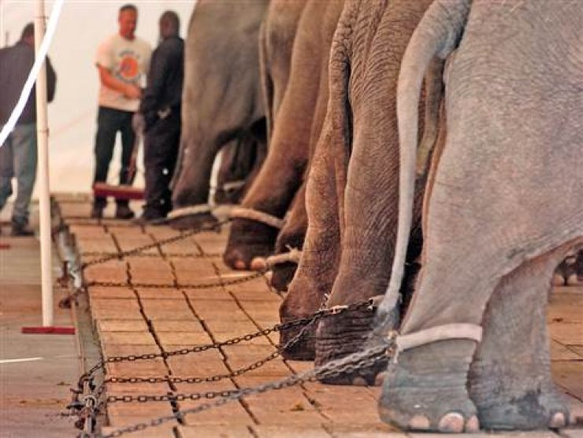
Hindistan’da filleri yetiştirmek için, onları küçücükken kalın bir zincirle bir kazığa bağlarlarmış. Tabi bu yavru filin bu zinciri koparabilmesi, kırabilmesi ya da kazığı söküp atabilmesi mümkün değildir.
Küçük fil önceleri bundan kurtulmak için tüm gücüyle uğraşır, defalarca dener ama sonucu değiştiremez, özgürlüğüne kavuşamaz.
Yıllar geçer, fil kocaman olur... Bağlı olduğu kazığın ve zincirin onlarca katına gücü yetebilir artık. Ama fil asla böyle bir girişimde bulunmaz. O özgür olamayacağına inanmıştır, artık kırılamayan şey, filin zinciri değil inancıdır.

